Rapport projet microcontrôleur

- Introduction :
Durant ce travail on va mettre en œuvre un périphérique via une petite interface, notre projet consiste plus exactement en la réalisation, étape par étape, d’un petit programme permettant de récupérer quelques-unes des informations fournies par un module récepteur GPS (Global Postionning System) comme : l’heure GMT (Greenwitch Mean Time), la date, la latitude et longitude du lieu .
Le système GPS, permet grâce à 24 satellites, de se positionner n’importe où dans le monde grâce au procédé de la triangularisassions.
Dans notre cas toutes les informations récupérées des satellites sont traitées en interne par le module récepteur GPS utilisé, qui peut ensuite les fournir à l’ extérieur.
De quelle façon sont faites les communications ?
- Partie théorique guidée
- Etude de la liaison série :
- Quelques éléments de base
Question 1 : Comparaison d’une liaison série par rapport à une liaison parallèle en terme avantage / inconvénient :
La liaison parallèle : les octets sont échangés les uns après les autre dans le temps, mais les 8 bits constitutifs de chaque octet sont envoyés et reçus en même temps .
Ceci a pour avantage d’être rapide mais pour inconvénient d’avoir trop de fil
La liaison série : Les octets sont échangés les uns après les autres dans le temps mais les 8 bits constitutifs de chaque octet sont envoyés et reçus les uns derrière les autres suivant un rythme bien établi.
Ceci à pour avantage de ne pas avoir beaucoup de fil et pour inconvénient d’être lent.

Question 2 : le principal intérêt de la norme RS232 ou (V24) par rapport au standard TTL
En pratique les deux niveaux TTL (0 V et 5 V) sont très proche l’un de l’autre pour envisager des liaisons séries fiables sur des distances entre 50 cm à 1m. C’est pour cette raison qu’on utilise la norme V 24.
Question 3 : Exemple : Transfert complet du caractère ASCII ‘G’
D’après la figure 1 la valeur du caractère ASCII ‘G’ en binaire est : 1000111 .
D’après cette valeur on peut représenter le chronogramme correspondant au transfert complet du caractère :
Transmission de G en TTL : (Pair) 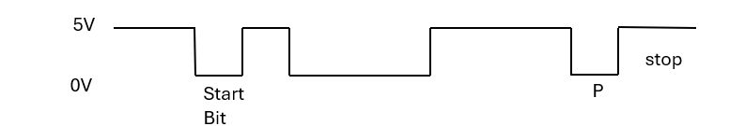
Transmission de G en TTL : (Impair)
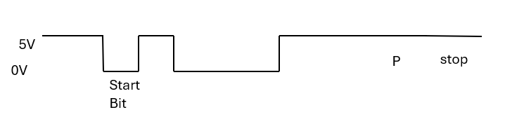
Transmission de G en standard RS232 : (Pair)
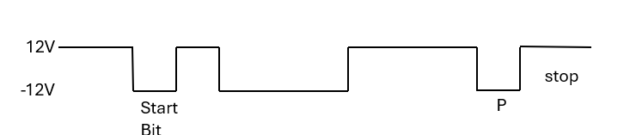
Transmission de G en standard RS232 : (Impair)
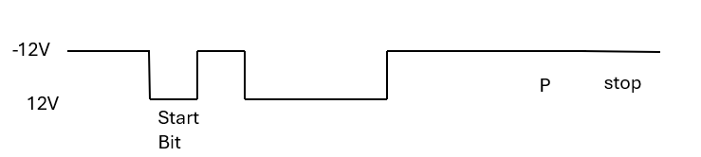
Question 4 : la valeur de la durée T d’un bit, puis de T’ correspondant à la durée complète prise par le transfert du caractère ‘G’ sur la ligne.
T = 1/baude rate = 1/4800 = 2,08 .10^-4 s
T’ = T x 10 = 2,08 ms.
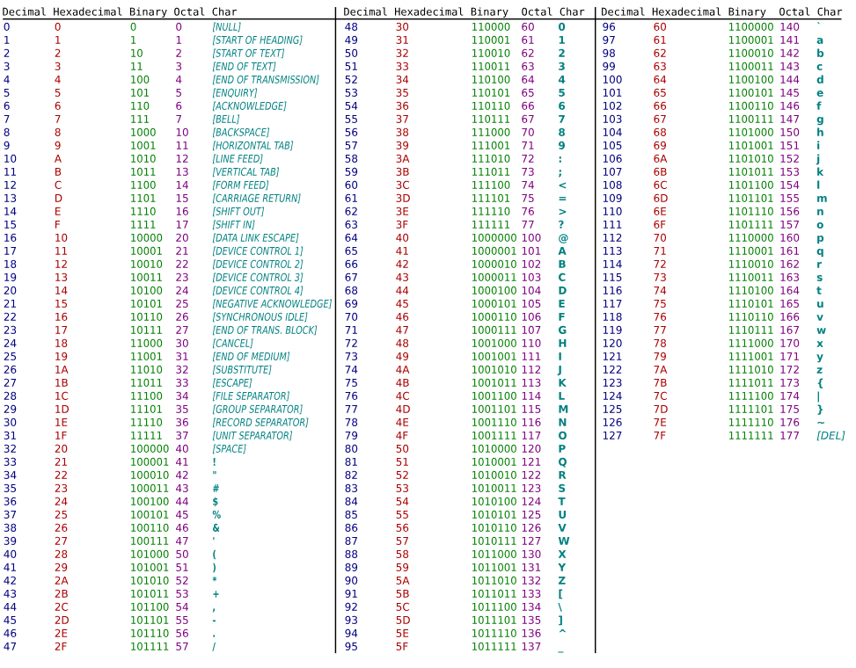
Figure 1 : Table ASCII
- Initialisation de la liaison série asynchrone coté PIC
Question 1 : les principaux registres accessibles à l’utilisateur et concernés par la liaison série asynchrone dans le PIC.
TSR : registre à décalage pour la conversion parallèle, série
SPBRG : Permet avec le bit BRGH de fabriquer l’horloge du registre à décalage
Question 2 : la valeur à écrire dans le registre SPBRG pour que la vitesse V de la liaison soit de 4800 bauds en mode high speed. On rappelle ci-dessous le tableau donné par MICROCHIP et on suppose que le PIC fonctionne à la fréquence FOSC = 4 MH
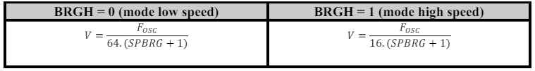

Question 3 : la valeur des différents bits du registre TXSTA permettant de configurer la liaison série pour pouvoir émettre des caractères vers le module GPS.
TX9 = 0 -> car on utilise 8 bits de données.
TXEN = 1 -> Pour valider l’émetteur
SYNC = 0 -> mode asynchrone
BRGH = 1 -> High speed
TRMT = 1 -> Le registre est vide
TX9D -> Mode 8 bits choisi
Question 4 : la valeur des différents bits du registre RCSTA permettant de configurer la liaison série pour pouvoir recevoir des caractères venant du module GPS.
SPEN = 1 -> Validation de la liaison série
RX9 = 0 -> 8 bits de données
SREN
CREN = 1 -> Pour recevoir
ADDEN = 0 -> Mode validation d’adresse non validé on n’a pas le 9ème bit de donnée
FERR -> ça peut être 0 ou 1 selon le bit stop attendu et reçu, c’est-à-dire c’est 0 si il n’ y a pas eu d’erreur de cadrage lors de la transmission. 1 s’il y en a eu .
OFRR -> Flag signalant une erreur d’écrasement de caractère.
RXD9 -> on est en mode 8 bits donc on ne l’utilise pas
- La fonction de prototype void init_liaison_serie (void) permettant d’initialiser la liaison série asynchrone suivant le format précédemment défini :
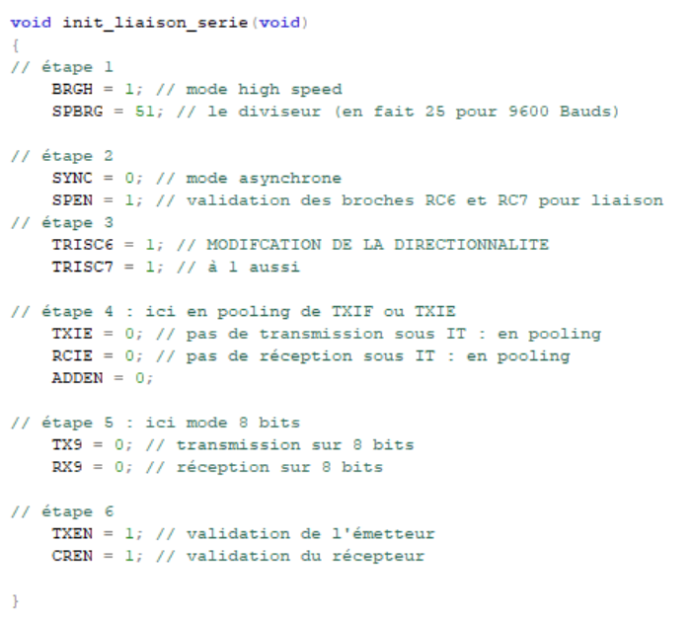

- Emission de caractères
- la fonction de prototype void emet_car (unsigned char car) permettant d’émettre le caractère car sur la liaison série asynchrone du PIC :
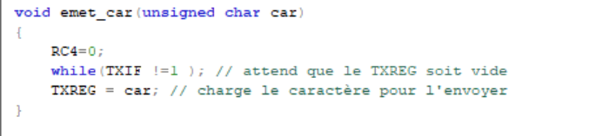
- Déduction de la fonction de prototype void emet_string (unsigned char * message) permettant d’émettre le string message sur la liaison série asynchrone du PIC.
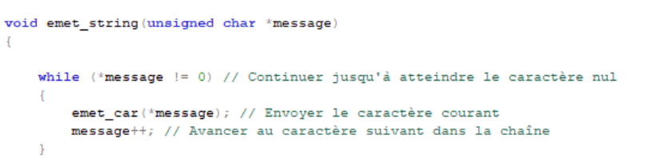
- On utilise la technique du pooling (ou scrutation) sur le bit RCIF. On écrit alors la fonction de prototype unsigned char recoit_car (void) permettant de recevoir un caractère sur la liaison série asynchrone du PIC et de le retourner par cette fonction :
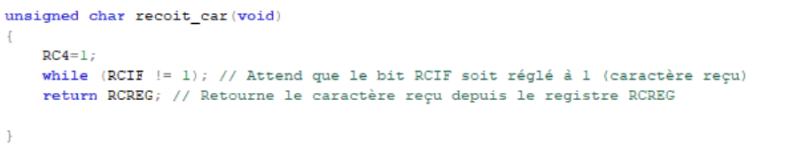
- Fonctionnement du récepteur GPS en mode SMART
- La fonction de prototype void init_gps_mode_smart (void) permettant d’initialiser le récepteur GPS dans le mode SMAR

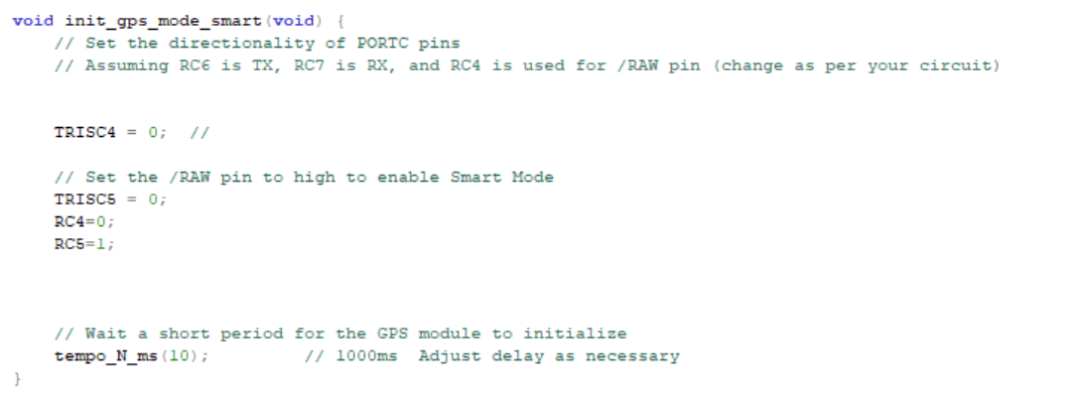
- Protocole question/réponse :
- 4 tableaux pour stocker l’instant présent, la date, la latitude et la longitude du lieu :
On envoie sur la broche SIO (qui fonctionne en entrée) les quatre caractères ASCII : ‘!’ ‘G’ ‘P’ et ‘S’ suivis d’un numéro identifiant le type de commande :
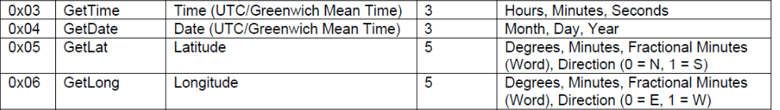
char timeData[3]; // Heures, Minutes, Secondes
char dateData[3]; // Jour, Mois, Année
char latitude[5]; // Degrés, Minutes, Minutes fractionnelles, Direction
char longitude[5]; // Degrés, Minutes, Minutes fractionnelles, Direction
- Définir les 4 numéros des commandes utilisées par une série de #define.
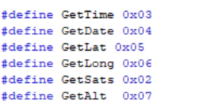
- Ecrire une fonction de prototype void request_gps(unsigned char commande) qui envoie la commande vers le GPS et qui met à jour les tableaux de stockage de l’instant présent, de la date, de la latitude ou de la longitude
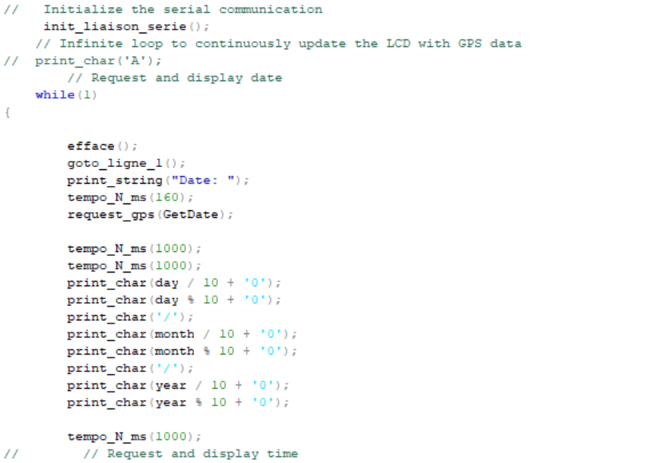
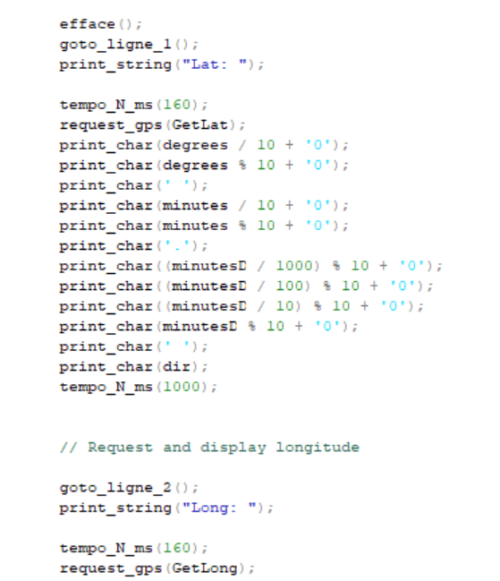
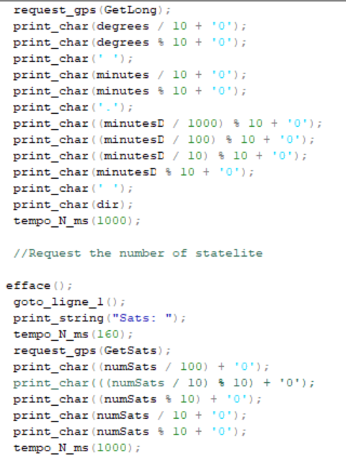
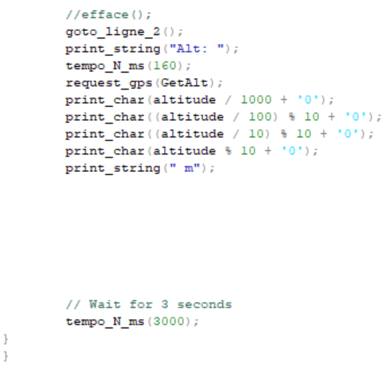
- Synthèse de l’application finale
En utilisant les fonctions précédemment écrites, on a pu écrire un main de synthèse permettant de savoir quel jour et quelle heure il est et où on se trouve, n’importe où dans le monde :
void main(void) {

// Initialize the LCD
init_PORTD();
allume_LCD();
init_LCD();

// Initialize the GPS module in smart mode
init_gps_mode_smart();

// Initialize the serial communication
init_liaison_serie();
// Infinite loop to continuously update the LCD with GPS data
// print_char('A');
// Request and display date
while(1)
{

efface();
goto_ligne_1();
print_string("Date: ");
tempo_N_ms(160);
request_gps(GetDate);

tempo_N_ms(1000);
tempo_N_ms(1000);
print_char(day / 10 + '0');
print_char(day % 10 + '0');
print_char('/');
print_char(month / 10 + '0');
print_char(month % 10 + '0');
print_char('/');
print_char(year / 10 + '0');
print_char(year % 10 + '0');

tempo_N_ms(1000);
// // Request and display time

goto_ligne_2();
print_string("Time: ");

tempo_N_ms(160);
request_gps(GetTime);
print_char(tmHrs / 10 + '0');
print_char(tmHrs % 10 + '0');
print_char(':');
print_char(tmMins / 10 + '0');
print_char(tmMins % 10 + '0');
print_char(':');
print_char(tmSecs / 10 + '0');
print_char(tmSecs % 10 + '0');

// Wait for 3 seconds
tempo_N_ms(1000);

// Request and display latitude

efface();
goto_ligne_1();
print_string("Lat: ");

tempo_N_ms(160);
request_gps(GetLat);
print_char(degrees / 10 + '0');
print_char(degrees % 10 + '0');
print_char(' ');
print_char(minutes / 10 + '0');
print_char(minutes % 10 + '0');
print_char('.');
print_char((minutesD / 1000) % 10 + '0');
print_char((minutesD / 100) % 10 + '0');
print_char((minutesD / 10) % 10 + '0');
print_char(minutesD % 10 + '0');
print_char(' ');
print_char(dir);
tempo_N_ms(1000);

// Request and display longitude

goto_ligne_2();
print_string("Long: ");

tempo_N_ms(160);
request_gps(GetLong);
print_char(degrees / 10 + '0');
print_char(degrees % 10 + '0');
print_char(' ');
print_char(minutes / 10 + '0');
print_char(minutes % 10 + '0');
print_char('.');
print_char((minutesD / 1000) % 10 + '0');
print_char((minutesD / 100) % 10 + '0');
print_char((minutesD / 10) % 10 + '0');
print_char(minutesD % 10 + '0');
print_char(' ');
print_char(dir);
tempo_N_ms(1000);

//Request the number of statelite

efface();
goto_ligne_1();
print_string("Sats: ");
tempo_N_ms(160);
request_gps(GetSats);
print_char((numSats / 100) + '0');
// print_char(((numSats / 10) % 10) + '0');
print_char((numSats % 10) + '0');
print_char(numSats / 10 + '0');
print_char(numSats % 10 + '0');
tempo_N_ms(1000);

//efface();
goto_ligne_2();
print_string("Alt: ");
tempo_N_ms(160);
request_gps(GetAlt);
print_char(altitude / 1000 + '0');
print_char((altitude / 100) % 10 + '0');
print_char((altitude / 10) % 10 + '0');
print_char(altitude % 10 + '0');
print_string(" m");

// Wait for 3 seconds
tempo_N_ms(3000);
}
}

